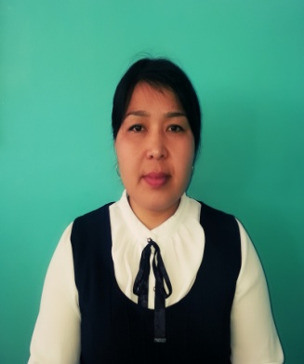

ШІЛМЕНБЕТОВА Асел Сейділаханқызы,

Ә.Молдағұлова атындағы жалпы білім беретін мектебінің

химия пәні мұғалімі, педагог-сарапшы.

Түркістан облысы, Түлкібас ауданы

**БӨРІҚАРАҚАТТЫҢ ДӘРІЛІК ҚАСИЕТІ**

Табиғатты қорғау –жастардың ең маңызды әрі қажетті міндеттерінің бірі. «Табиғатты тани білу,қорғай білу»-жасөспірімдердің ұраны.Жас өсекелен -жас ұрпақ.Жас достар табиғатты әлдилеп-аялау адамдардың ізгі міндеті.Өзің тұрған аймақтың табиғат жағдайларын және қандай жануарлар мен өсімдіктер өсетінін,қандай өзен не су көздері,орман тауы бар екенін біліп ал.Сен тұрған жердегі тау мен орманның ағаш-бұталарының ысырабына жол берме.Табиғатсыз өмір өлі,табиғатсыз өмір бос.Табиғатсыз қу тақырда жандылардан жалғыз біз қалуқандай қорқынышты екеніналдын ала ұғу абзал.Табиғат анаң - оны аяла.Достарым естеріңде болсын,табиғатта басы артық тіршілік иесі болмайды. Олардың улы дегендерін ұтымды пайдалануға,зиянды дегендерін ел игілігіне айналдаруға ақыл-ойыңды жұмса, Жеріміз дәрілік шөптерге өте бай.Қазақ жерінің аумағы батысында Еділ өзені алабынан,шығысында Алтай тау шыңдарына дейін,солтүстігінде Батыс Сібір жазығынан, оңтүстігінде Тянь-Шаньтауына дейін созылып жатыр.Осындай кең аумақты алып жатқан өлкенің жер бедерінде ,ауа райында және табиғатында өзіндік ерекшеліктері қалыптасқан. Ғылыми зерттеу барысында бөріқарақаттың адам ағзасынатігізер пайдасы көп екендігін байқадым.Ғылыми жұмыспен айналыспаған адам елінің праблемасын көрмейді. Ақсу –Жабағылы әлемге әйгілі қорықтардың бірі.Жабағылы тауында өсетін әр шөптің өзіндік шипасы бар.Қазақ халқы б.э.д 650 жыл бұрын дәрілік шөптердің жанға шипа дертке дауа екендігін білген. Табиғат шетсіз-шексіз емес,ол таусылады күнпесең азып тозады. Аяласаң, сая болады,қамқор болсаң, қажетіңді өтейді. **Бөріқарақат( Барбарис,Berberidaceae Juss**)Бөріқарақаттар тұқымдасына жататын көпжылдық тікенді бұта.Қазақстандағы 9түрі кездеседі.Ең жиі кездесетіні бөріқарақат. Биіктігі 2 метрге жетеді,бұта, жас бұтақтары сарғылт түсті, хош иісті.Тікендері жеке де 3-тен бірігіп те өседі,ұзындығы 1-3см-ге жетеді .Жапырақтары ірі ұзындығы 7,5см,ені 4см жылтыр тегіс жиекті, жұмыртқа пішіндес, сарғылт-жасыл түсті.Гүлшоғыры сирек,шашақты ,ұзындығы 20см ,әр шашағында 5-9-ға дейін сары гүлі болады.Тостақанша жапырақшасы жұмыртқа пішіндес,күлтесі тостағанша жапырақшасынан екі есе ұзын,жемісі жидек дөңгелек пішінді,диаметірі 12мм,күлгін қара түсті,сыртын көгілдір өзек қаптап тұрады.Тұқым қатпарлы,қара-қоңыр түсті. Мамыр мен маусым айларында гүлдейді, жемісі тамызда піседі.

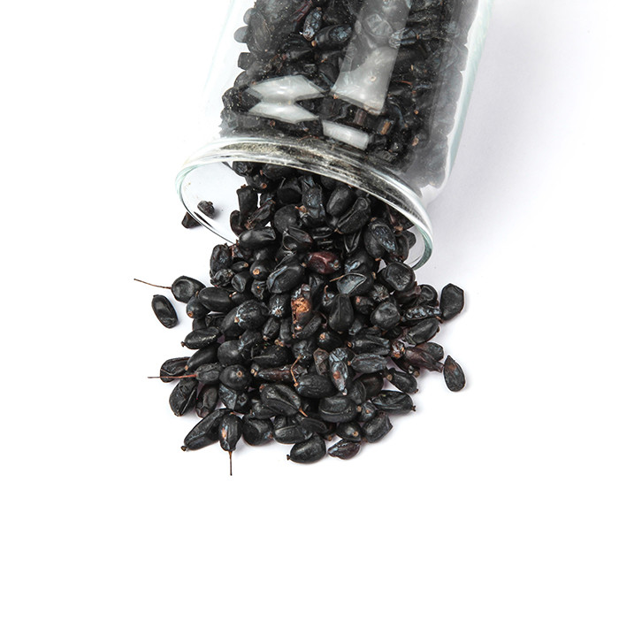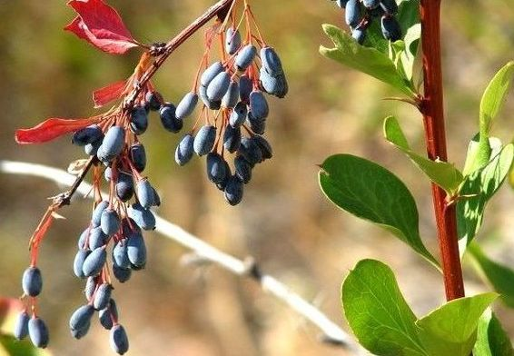

**Таралу аймағы:**

Зайсан, Алтай, Тарбағатай аудандары, Жоңғар Алатауы, Іле, Күнгей Алатау, Шу-Іле таулары,Қырғыз Алатауында кездеседі.Түлкібас ауданының ең көрікті жері Ақсу-Жабағылы тауының Жетім сай, Кіші қайынды,Ақсу коньонында, Төлеби, Жуалы аудандарында күнгей және теріскей беттерінде көп кездеседі.Көбінесе таудың жоғары емес орта деңгейіне дейін итмұрынмен араласып өседі.

Түрліаяқ Бөріқарақат - (Барбарис разноножковый, Berberis sphaerocarpa)

Бөріқарақаттар тұқымдасына жататын көпжылдық тікенді бұта.Қазақстанда 9түрі кездеседі.Ең жиі кездесетіні бөріқарақат. Биіктігі 2,5 метрге жетеді,бұта, жас бұтақтары сарғылт түсті, хош иісті,ұзынша ірі қанық қызыл түсті болып келеді.Бұл өсімдік Ақсу-Жабағылы тауында кездеспейді.Тікендері жеке

де 3-тен бірігіп те өседі,ұзындығы 1-3см-ге жетеді .Жапырақтары ірі ұзындығы 7,5см,ені 4см жылтыр тегіс жиекті, жұмыртқа пішіндес, сарғылт-жасыл түсті.Гүлшоғыры сирек,шашақты ,ұзындығы 30см ,әр шашағында 5-9-ға дейін сары гүлі болады.Тостақанша жапырақшасы жұмыртқа пішіндес,күлтесі тостағанша жапырақшасынан екі есе ұзын,жемісі қарабөріқарақатқа қарғанда жидектері ірілеу сопақша пішінді, диаметірі 12мм, күлгін қара түсті,сыртын көгілдір өзек қаптап тұрады.Тұқым қатпарлы,қара-қоңыр түсті. Мамыр мен маусым айларында гүлдейді, жемісі тамыз-қыркүйекте піседі.қызыл түсті шоғырлана орналасады, диаметрі 5 сантиметрге дейін жетеді. Гүл жапырақшалары бесеу. Тұқымы – қызыл қоңыр түсті, 3-4 дәнегі бар жеміс. Алтай Іле, Тарбағатай өңірлерінде алтайлық долана деген долананың тағы бір түрі бар

**Күтімі**; Шет елдерде бөріқарақатты жасыл шарбақ ретінде бұтағын кесіп әр түрлі пішінде өсірсді.Бірақ ботаника бағы үшін бөріқарақатты қырқып пішіндеп өсірудің қажеті жоқ.

**Көбеюі:** Бұталарын бөлу және телу арқылы көбейтеді. **Таралуы:**Орта Азия (Фергана,Алтай)манголия, Батыс Қытайда, Қазақстанда тау өседі, Жиі Тянь-Шань,Тарбағатай тауларында итмұрын және ұшқат бұталармен бірге тоғай түзеді.Бөріқарақаттың адам ағзасына пайдасы Бөріқарақатты халық медицинасында кеңінен пайдалануға болады.Индия елінде "қан тазалағыш"ретінде пайдаланған. Бөріқарақат тамыры және жапырағы жемісі қолданылады. Көптеген ауыруларды емдейді атап айтар болсақ, тұмау болғанда тамақты шаюға, туберкулез, бүйректің тасы мен сары суынан тазалайды. Бөріқарақаттан дайындалған препараттардың өт айдағыш әсері бар,соған байланысты бұл өсімдік гепатит сары ауру,өт жолдарының қабынуы өтке тас байлау ауруларын емдеуге қолданылады .Бауырдың функционалды жағдайын жақсартады .Созылмалы гепатитте (cары ауру) бүйректің мөлшерін кішірейтеді.Бүйректегі қан айналудын жақсартады .Асқынған холецистит ауруына бірден-бір ем. Рассияда қиын жолмен босанған әйелдерге қан тоқтатуда пайдаланға

**Дәрілік өсімдіктің қолдану тәсілі мен мөлшері**

Бөріқарақаттың құрамында аскарбин қышқылы А,Е,С дәрумендері кездеседі. Өсімдіктің жемісін таза матаның үстінде,көлеңкеде жақсы желдететін жерде кептіреді ,және оны жарық түспейтін салқын жерде сақтау керек. Бүйрек және өт жолдары ауруына- 1:5ке қатынасындай етіп 40% араққа дайындайды(2грамм жапыраққа 100мл спирт құяды ),айқын күңгірт сары түсті қышқыл сұйық қабат қалыптасқанша жылы жерде 10-15 күндей қалдырады.Аш қарында қабылдайды. Сары ауруға- Бөріқарақат тамыр немесе жапырақ тұнбасы 10г шикі затты қайнаған суға араластырады .Жапырағы 15 минут тұру керек.Тамыры әлсіз отта 10-15 минут қайнатылады.Бөлме температурасында 45 минутқа қалдырады .Күніне 3-4 реттен 1 ас қасықпен қабылдайды.Тері бөртпеге-250мл бөріқарақат кептірмесін 1л суға араластырып 24 сағат ұстау керек. Тұнбаны сүзгіден өткізіп шай орнына ішеді.Тұмауға -1ас қасық кептірілген жапырағына ыстық су құйып 5-10 минут қайнатып тұндырып тамақ шайқайды. Жүрек қан тамыры жұмысын жақсартады- Бөріқарақат жемісін лимон,қант араластырып тоңазытқышта сақтайды.Күніне 2-3 рет қабылдайды.Емделу мерзімі 2-3 апта